组织架构
- 团委
学生团委副书记3人
宣传部
宣传委员
组织委员
青年志愿协会

组织部
团支部书记
科创实践部
调研权益部
- 学生会
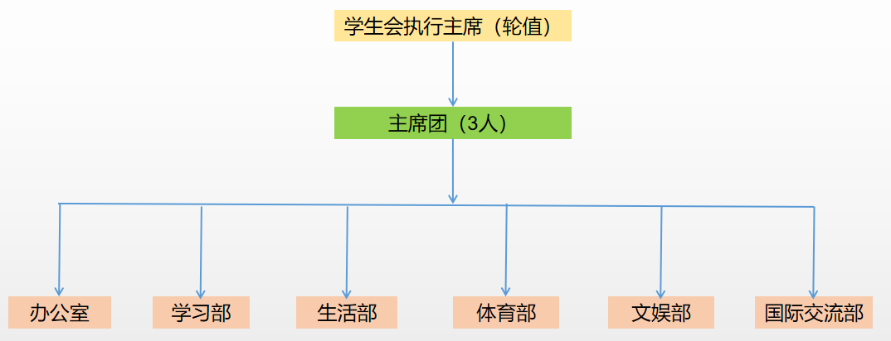
注：各部门设部门负责人2人；各部门可根据活动需要招募志愿者，招募数量由活动规模、工作量、持续时间长短等确定，活动结束，则志愿者工作随之结束。

